

**Über die Füße und besonders den Hallux (Großer Zeh) und seine Fehlstellung, den Valgus (X-Stellung**)

Der Fuß allgemein im Ayurveda und Yoga steht:

* für unserer Verstehen und der Bereitschaft sich nach den Erfordernissen der Zeit (z.B. älter werde...) zu wandeln
* für das Verständnis unserer selbst, des Lebens und der anderen

Ein Bild, das Text, Schuhe enthält.
Fußprobleme stehen:

* für die Angst vor der Zukunft und dem Voranschreiten im Leben
* auch für die fehlende Freude in der Begegnung mit den Erfahrungen das Lebens...

**Gründe für den Valgus - X-Stellung:** **Bewegungsmangel**

* Äußere Faktoren:
  + zu enges Schuhwerk
  + zu hohe Absätze
* Körperliche Faktoren:
  + Veränderungen der Beinachse durch schwache Muskulatur und Verknüpfungen in der Kette
  + Schwäche der Gesäßmuskulatur (viel Sitzen)

Die Folge: X-Bein, Knöchel knickt ab, es kommt zu mehr Druck auf den Ballen, die Fußgewölbe sinken ein...

Verschiedene Großzehbeuger (z.B. Halluzis Longus,

der lange GZB) bis Wade und gesamte rückseitige Muskulatur ...

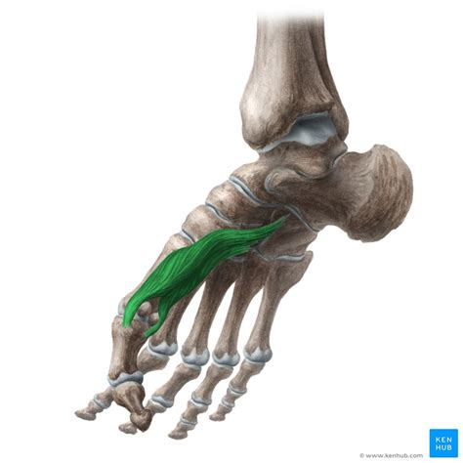...und Abduktor Halluzis, der kurzer Zehenbeuger, der eigentlich den großen Zeh nach außen ziehen soll, zieht ihn wg. Verkürzungen schon im Mittelfuß nach innen... gleiches System löst auch Fersensporne aus.

Der Valgus ist nicht nur ein Fuß-Problem sondern eine systemische Erscheinung in den Muskel-Ketten. Ist weiter oben oder unten eine Schwäche oder zu hoher Tonus vorhanden, strahlen Symptome in beide (auf- und absteigende) Kette aus.

**Intergierende Übungen sind deshalb so wichtig!!**

**Bewegungsmangel:** Natürlich gilt auch für dieses Gelenk, dass es - wenn zu wenig oder zu einseitige Bewegung passiert - regelrecht verkümmert. Dazu kommen noch Ablagerungen im Gelenk durch diesen Bewegungsmangel - das tut nicht nur weh, die zunehmende Entgleisung des Gelenksystems führt zu den bekannten Fehlstellungen und Missbildungen!

**Das Schuhwerk**: je weniger ein Schuh auf die *natürlichen* Bewegungsmöglichkeiten der Zehen, des Fußes und der Knöchel einwirkt, desto kraftvoller, geschmeidiger und gesünder ist mein Fuß. Davon bin ich grundsätzlich überzeugt!

Der Fuß ist nicht dafür gebaut, sich in Schuhe zu zwängen und so die Fähigkeiten aller Einzelteile des multifunktionellen Fußes dadurch mehr oder weniger einzuschränken...

Jetzt geht´s nicht immer ohne Schuhe, ich würde aber so oft wie möglich und immer länger versuchen, möglichst ohne jedes Fußbett, festes Schuhwerk (Wanderstiefel & Co.) oder Dämpfung bei Laufschuhen auszukommen. Der Mensch ist ein „Lauftier“ und mit allem ausgestattet, um stundenlang „auf den Füssen“ zu sein!

Wann immer es möglich ist, raus aus Schuhen und Socken (auch die grenzen die Funktionen von unserem Kunstwerk Fuß ein...)

Zum Spazieren könnten wir Barfußschuhe ausprobieren..!

Und dann geht es über Stock und Stein, vor allem in unebenes Gelände. Alles was die Fußgewölbe, knöchernen Verbindungen, Bänder und Sehnen, aber vor allem all die Gelenke in den Füßen in Bewegung bringt und Reize ausübt ist herzlich willkommen. Allein der Fuß hat 26 Knochen, Verbindungen und einen Haufen Muskeln und Bänder...

Bewegung, z.B. Integrierende Übungen, Massagen (mit der Rolle) aber auch längeres Gehen und Wandern kann die Symptome verringern und sehr gut tun – über Bewegung erreichen wir eine gewisse Verbesserung bestehender Fehlstellungen und/oder zumindest eine deutliche Verzögerung in der Schmerzintensität und Ausbildung weiterer Symptome.

FlipFlops helfen tatsächlich im Anfangsstadium des Hallux Valgus und können eine Verschlimmerung beeinflussen... und ein meditativer WaldSpaziergang mit Zehensandalen ist was Tolles!!